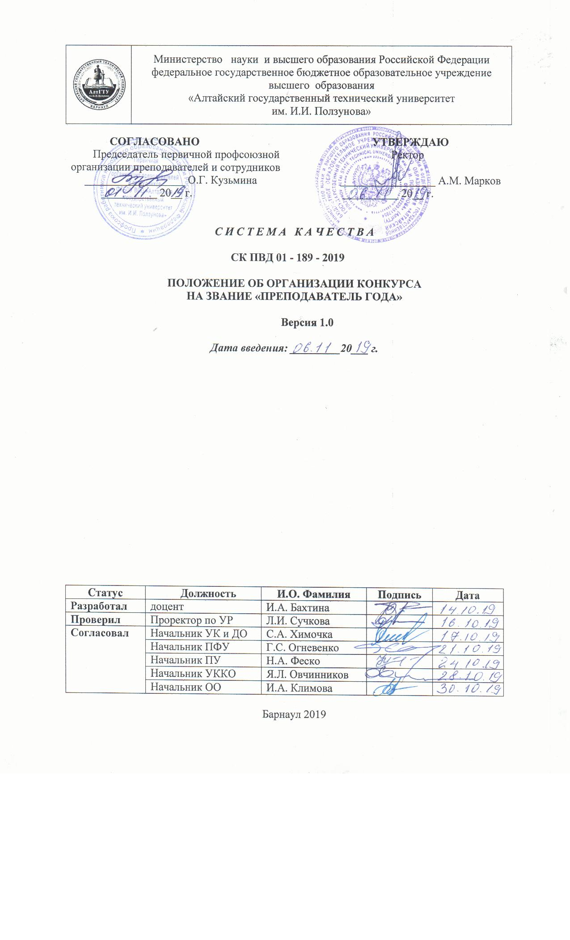
1 ЦЕЛЬ И ЗАДАЧИ ПРОВЕДЕНИЯ КОНКУРСА

Целью конкурса «Преподаватель года» является публичное признание преподавателей, имеющих высокие достижения в профессиональной деятельности и участвующих в распространении передового опыта и формировании корпоративной культуры университета.
Задачи конкурса:
– мотивация и стимулирование преподавателей на творческую и эффективную работу в соответствии с миссией и стратегическими приоритетами АлтГТУ;
– развитие творческого потенциала и инициативности преподавателей;
– выявление и распространение передового педагогического и научно-методического опыта;
– широкое информирование педагогического коллектива и руководства кафедр, факультетов, институтов, университета о творческой деятельности преподавателей, их успехах и достижениях.

2 НОРМАТИВНЫЕ ДОКУМЕНТЫ

Настоящее Положение разработано на основании следующих нормативных документов:
Федеральный закон от 29.12.2012 г. № 273-ФЗ «Об образовании в Российской Федерации»;
Устав федерального государственного бюджетного образовательного учреждения высшего образования «Алтайский государственный технический университет им. И.И. Ползунова»;
СК НПД 01- 05 «Положение о научно – методическом совете АлтГТУ»;
СК ОПД 01-19 «Положение о модульно-рейтинговой системе квалиметрии учебной деятельности студентов»;
СК ОПД 01-140 «Положение о рабочей программе дисциплины (модуля)»;
СК ОПД 01-128 «Положение о текущем контроле успеваемости и промежуточной аттестации студентов»;
СК ОПД 01 – 142 «Положение о курсовом проекте (курсовой работе)».

3 ОБЩИЕ ПОЛОЖЕНИЯ

3.1 Конкурс проводится ежегодно в соответствии с данным положением.
3.2 Непосредственную организацию и проведение конкурса осуществляет конкурсная комиссия, созданная научно-методическим советом университета (НМС) и утверждённая приказом ректора.
3.3. В конкурсе могут принимать участие все штатные преподаватели, а также внутренние штатные совместители университета, имеющие опыт работы не менее двух лет.
3.4 Победитель конкурса может принять повторное участие в конкурсе не ранее чем через два года.

4 ЭТАПЫ КОНКУРСА И КРИТЕРИИ ОЦЕНИВАНИЯ

4.1 Конкурс «Преподаватель года» проводится в четыре основных этапа. Процедура оценивания для каждого этапа осуществляется на основании показателей и критериев, утверждённых конкурсной комиссией.
4.2 На первом этапе осуществляется отбор преподавателей, имеющих лучшую успеваемость студентов по каждому факультету (институту). От каждого факультета (института) отбирается два преподавателя, имеющих наибольший показатель средней успеваемости студентов по преподаваемым дисциплинам. Данная успеваемость должна быть не менее 65 %. В случае конкурсной ситуации между преподавателями в пределах одного факультета (института) (одинаковая средняя успеваемость) приоритет получают преподаватели, имеющие наибольшую успеваемость по одной из своих дисциплин (если их у преподавателя несколько). Если равенство и по данному показателю, то учитываются результаты аттестаций по дисциплине с наибольшей успеваемостью в семестре.
Отбор происходит без участия преподавателей с помощью информационных систем университета. Отобранная по вышеуказанному критерию группа преподавателей проходит во второй этап конкурса.
4.3 На втором этапе конкурсная комиссия информирует об участии в конкурсе отобранных на первом этапе преподавателей, знакомит с данным Положением и, по согласованию с ними, выбирает конкретную дисциплину, академическую группу (где ведутся занятия по данной дисциплине) для каждого участника конкурса для последующей экспертизы учебной документации. Экспертиза учебной документации производится согласно Протоколу (Приложение 1). В случае отрицательного заключения по любому из пунктов протокола экспертизы учебной документации преподаватель к дальнейшим этапам конкурса не допускается.
4.4 На третьем этапе производится анкетирование студентов, у которых проводил/проводит занятия преподаватель (в выбранной совместно с преподавателем академической группе по соответствующей дисциплине).
Анкетирование проводится анонимно членами конкурсной комиссии по установленной форме анкеты (Приложение 2).
По результатам анкетирования студентов каждый преподаватель получает средний балл по 10-балльной шкале. Завершая третий этап, конкурсная комиссия определяет индивидуальный рейтинг каждого конкурсанта и отбирает не более 10 человек, имеющих самый высокий рейтинг для участия в завершающем четвертом этапе. В случае равенства индивидуального рейтинга конкурсантов отбирается тот, кто имеет наивысший балл успеваемости в своей академической группе.
4.5 На четвёртом этапе членами конкурсной комиссии (не менее 2-х человек) проводится экспертиза и оценка лекционного занятия преподавателей (в выбранной совместно с преподавателем академической группе по соответствующей дисциплине), прошедших на данный этап конкурса. По итогам такой оценки членами комиссии выставляется балл по 10-балльной шкале и составляется экспертное заключение (Приложение 3).
4.6 Конкурсная комиссия определяет индивидуальный рейтинг каждого конкурсанта, суммируя баллы, полученные преподавателем на третьем и четвёртом этапах конкурса (анкетирование студентов, оценка лекционного занятия), и определяет победителя, призёров, занявших второе и третье места.

5 ПОДВЕДЕНИЕ ИТОГОВ И НАГРАЖДЕНИЕ УЧАСТНИКОВ КОНКУРСА

5.1 НМС университета по итогам работы конкурсной комиссии утверждает и представляет результаты конкурса в Управление кадров и документационного обеспечения.
5.2 Секретарь конкурсной комиссии доводит сведения о результатах конкурса до победителя и призёров, а также соответствующих факультетов (институтов), кафедр. Для поощрения победителя и призёра, пропаганды результатов и популяризации конкурса информация публикуется на внутреннем портале и официальном сайте АлтГТУ.
5.3 Победитель университетского конкурса получает звание «Преподаватель года», награждается дипломом и денежной премией в размере 2 МРОТ. Призёры, занявшие вторые и третьи места, награждаются дипломами и денежными премиями, второе место – 1,5 МРОТ, третье место – 1 МРОТ.

Приложение 1

Протокол
экспертизы учебной документации

_____________________________________________________________________________,
наименование учебной дисциплины
_____________________________________________________________________________,
код и наименование направления подготовки/специальности
_____________________________________________________________________________,
имя, отчество, фамилия преподавателя

В ходе экспертизы установлено:

- Перечень формируемых компетенций, которыми должны овладеть обучающиеся в ходе освоения учебной дисциплины, соответствуют (не соответствуют) учебному плану и ФГОС.
- Рабочая программа дисциплины (РПД) с фондом оценочных материалов (ФОМ) разработаны (не разработаны) согласно нормативным актам АлтГТУ.
- Учебно-методические материалы (методические указания к лабораторным и практическим занятиям, курсовому проектированию и т.п.) по дисциплине соответствуют (не соответствуют) РПД по виду и содержанию занятий, выполнены качественно (не качественно – по содержанию, объёму, оформлению и т.п.).
- ФОМ по дисциплине обеспечивает (не обеспечивает) проведение всесторонней оценки результатов обучения, уровня сформированности компетенций по учебной дисциплине.
- Контрольные задания и иные материалы оценки результатов обучения по учебной дисциплине разработаны (не разработаны) на основе принципов оценивания: валидности, определенности, однозначности, надежности; соответствуют требованиям к составу и взаимосвязи оценочных средств и позволяют (не позволяют) объективно оценить результаты обучения и уровни сформированности компетенций.
- Качество ФОМ обеспечивает (не обеспечивает) объективность и достоверность результатов при проведении оценивания результатов обучения.

Эксперт ______________ /____________/
подпись Ф.И.О.

Приложение 2

 | Анкета  Преподаватель глазами студентов  Просим Вас ответить на вопросы предлагаемой анкеты, в которой перечислены профессиональные и личностные качества преподавателей.  Оцените эти качества по 10-ти бальной шкале, где:  10-8 баллов – качество проявляется всегда;  7-6 баллов – качество проявляется часто;  5-4 баллов – качество проявляется на уровне 50%  3-2 балла – качество проявляется редко;  0 баллов – качество отсутствует.

Ф.И.О. преподавателя _______________________________________________
Группа ____________________________________________________________
№ | Качество преподавания | Баллы
1 | Излагает материал ясно, доступно
2 | Умеет вызвать и поддержать интерес аудитории к предмету (спор, дискуссия, полемика)
3 | Демонстрирует культуру речи (богатство и разнообразие лексикона, точность и правильность, яркость, выразительность, образность) чёткость дикции, нормальный темп изложения.
4 | Умеет снять напряжение и усталость аудитории.
5 | Культура и этика общения, уважительное отношение к студентам.
6 | Умение контролировать и организовывать самостоятельную работу студентов (выполнение графика консультаций, обеспечение методическими пособиями и разработками и т.д.)
7 | Объективность в оценке знаний студентов.
8 | Заинтересованность в успехах студентов.

Спасибо за сотрудничество!

Приложение 3

Экспертиза лекционного занятия

При проведении экспертизы лекционного занятия необходимо произвести оценку и анализ следующего:

1 Организационный уровень лекции:
- Соответствие темы лекции рабочей программе и графику учебного процесса (по рабочей программе дисциплины): - да; - нет.
- Своевременность начала и окончания лекционного занятия: - да; - нет.
- Наличие РПД дисциплины: - да; - нет.
- Посещаемость лекции студентами: - до 50%; - 60%; - 70%; - 80; - 90%; - 100%.
- Наличие конспекта лекции: - да; - нет.
- Готовность аудитории к лекции (материально-техническое обеспечение):
- да; - нет.

2 Содержание лекционного занятия:
Соответствие содержания лекции рабочей программе учебной дисциплины:
- да; - нет.

3 Профессиональный уровень чтения лекции:
- методическая компонента (целостность и дидактически обоснованная последовательность изложения лекции – композиция лекции; осуществление необходимого контакта с аудиторией; использование дидактически целесообразных форм и методов изложения материала курса; рациональное сочетание методических приемов традиционной педагогики и элементов новейших методов обучения;
- научная компонента (отражение новейших достижений общественного и научно-технического прогресса; использование современных научных концепций для раскрытия основного содержания темы лекции; отражение органических связей теоретических положений с конкретными практическими задачами; научная обоснованность и доказательность положений, принципов и методов, составляющих основу рассматриваемого вопроса).
Методическая и научная компоненты могут быть оценены и проанализированы по ряду показателей:
- Напоминание материала прошлого занятия, взаимосвязь материала текущей лекции с ранее изученным материалом: - да; - нет.
- Формулирование темы лекции, постановка задач, сообщение плана лекции:
- да; - нет.
- Изложение материала (ясно, доступно, не достаточно и т.п.) - подчеркнуть!
- Аналитические выкладки, анализ полученных результатов: - да; - нет.
- Подчеркивание связи с жизнью, практикой, профессией: - да; - нет.
- Использование материала из других предметов, связь с другими предметами:
- да; - нет.
- Обращение к личному конспекту: - да; - нет.
- Выделение главного, подчеркивание важности информации: - да; - нет.
- Сообщение новейших фактов, данных: - да; - нет.
- Проблемная ситуация, анализ конкретной ситуации: - да; - нет.
- Элементы самостоятельной работы и рекомендации к ее выполнению:
- да; - нет.
- Приемы педагогического мастерства (игровые ситуации, соревнование,
размышление вслух, целенаправленная ошибка, отступления, одобрение, похвала и т.п.): - да; - нет.
- Задавание активизирующих вопросов, побуждающих к активности, деятельности и вниманию студентов, дискуссия: - да; - нет.
- Использование средств наглядности (плакат, схемы, аудио, видео, компьютер, физические и химические опыты и т.п.): - да; - нет.
- Обобщение, выводы: - да; - нет.
- Ответы на вопросы студентов: - да; - нет.
- Доверие, доброжелательность и уважение к студентам: - да; - нет.
- Раздражение, неудовольствие: - да; - нет.
- Ошибка в рассуждениях, выкладках: - да; - нет.
- Вход опоздавших студентов, замечания отдельным студентам, шум, посторонние дела: - да; - нет.
- Другое: ___________________________________________________________

4 Качество речи:
- богатство и разнообразие словаря (отсутствие штампов и т.п.): - да; - нет.
- чистота речи (лишние слова, слова – сорняки, паразиты и т.п.): - да; - нет.
- яркость, образность, выразительность: - да; - нет.
- ясность, понятность: - да; - нет.
- точность (четкое и ясное мышление, знание предмета речи и законов русского языка) и правильность (соблюдение действующих норм русского языка): - да; - нет.
- дикция, тон, интенсивность, темп, тембр, громкость речи: - да; - нет.

5 Невербальные средства общения:
- мимика, жестикуляция (ритмические, эмоциональные, указательные, изобразительные, символические жесты), движения, позы, направленность взгляда: - приемлемы; - неприемлемы.
- внешний вид, манеры, стиль одежды и т.п: - приемлемы; - неприемлемы.

Каждый показатель эксперт оценивает по 10-бальной шкале (10 баллов – максимальный балл; 1 балл – минимальный балл).

Таблица – Сводный оценочный лист эксперта

Показатель | Баллы
1 Организационный уровень лекции
2 Содержание лекционного занятия
3 Профессиональный уровень чтения лекции:
а) методическая компонента
б) научная компонента
4 Качество речи
5 Невербальные средства общения
Средний балл

ЛИСТ РЕГИСТРАЦИИ ИЗМЕНЕНИЙ (ДОПОЛНЕНИЙ)

Номер  изменения | Текст изменения (дополнения) | Основание для внесения изменений | Подпись | Расшифровка подписи | Дата введения изменения

